**Молокоперерабатывающие цеха**

**Российского и зарубежного производства**



**Производительностью от 500 л до 50 т/сутки**

Предлагаем цеха для переработки молока **в модуле «под ключ»** -

с проведением монтажных и пусконаладочных работ, обучением вашего персонала, передачей технологии и рецептур,

с выпуском пробной партии продукции.

Для действующих молокоперерабатывающих предприятий, готовы предложить современное оборудование для модернизации производства и расширения ассортимента продукции.

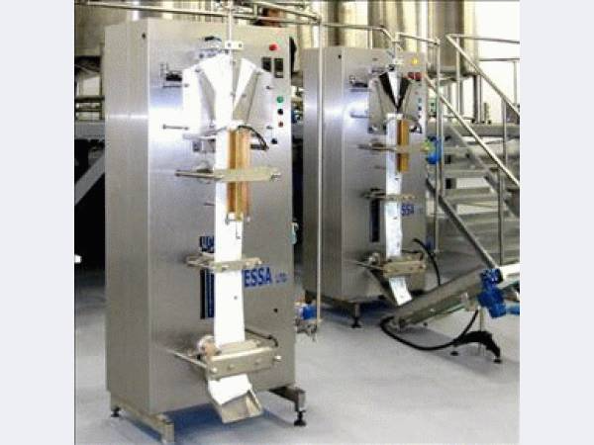

* ***Оборудование приемки, охлаждения и фильтрации молока***
* ***Оборудование для производства кисло-молочной продукции***
* ***Ёмкости и ванны для производства сыра и творога***
* ***Маслобойные агрегаты***
* ***Оборудование для розлива и упаковки***

***А также можем вам предложить* молоковозы*.***

**По всем интересующим вопросам**

**звоните по тел. 8-905-415-66-33 Вячеслав**

**8-905-464-34-46 Ксения**